/AFM/BAURE_STEU

Steuerungstabelle Bauen & Modernisieren

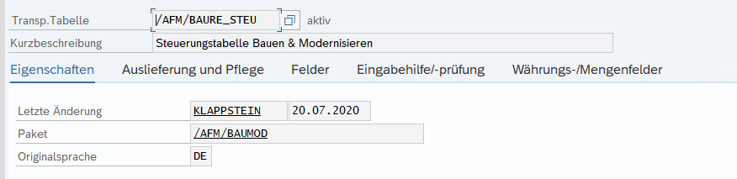

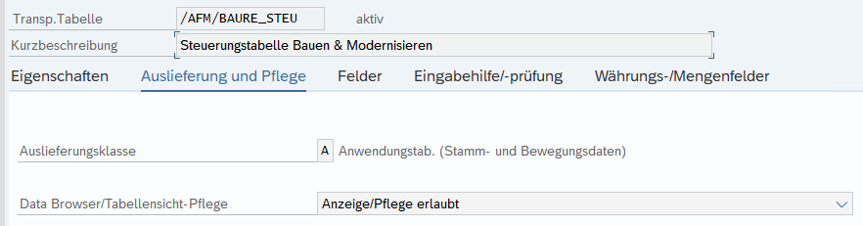

Felder

|  |  |  |  |  |  |
| --- | --- | --- | --- | --- | --- |
| MANDT | MANDT | CLNT | 3 | 0 | Mandant |
| KEY_ENTRY | RTP_US_KEY | NUMC | 2 | 0 | Numerischer Schlüsselwert |
| SICH_EB_BUCHEN | /AFM/SICH_EB | CHAR | 1 | 0 | Flag Sicherheitseinbehalt verbuchen |
| GEGENF_Z_AZ | /AFM/GEGENF_AZ | CHAR | 1 | 0 | Flag Gegenforderungen zu Abschlagszahlungen buchen |
| GEGENF_Z_SR | /AFM/GEGENF_SR | CHAR | 1 | 0 | Flag Gegenforderungen zur Schlußrechnung buchen |
| MIROBETR_VERTEIL | /AFM/MIRO_VERTEIL | CHAR | 1 | 0 | Art der MIRO-Betragsermittlung je Position |
| F43_VORERF_F63 | /AFM/F43_VORERF_F63 | CHAR | 1 | 0 | Buchen der Einbehalte als Vorerfassung durchführen |
| MIRO_VORERFASSEN | /AFM/MIRO_VORERFASSEN | CHAR | 1 | 0 | Rechnungseingang als Vorerfassung durchführen |
| FORMULAR | /AFM/CUST_FORM | CHAR | 5 | 0 | Zielformular von |
| INCL_BADI_NACHTR | /AFM/NA_BADIS | CHAR | 1 | 0 | BADIS zur Nachtragszuordnung einer Bestellpos.umgesetzt |
| BUTT_DRU | /AFM/BAU_DRU | CHAR | 1 | 0 | Button_DRU (ja = 'X', nein = ' ') |
| BUTT_VERTRAG | /AFM/BAU_VERTRAG | CHAR | 1 | 0 | Button_Vertrag (ja = 'X', nein = ' ') |
| BUTT_NACHTRAG | /AFM/BAU_NACHTRAG | CHAR | 1 | 0 | Button_Nachtrag (ja = 'X', nein = ' ') |
| FIELD_BARCODE | /AFM/BAU_BARCODE | CHAR | 1 | 0 | Field BARCODE (ja = 'X', nein = ' ') |
| MANDT_TAB | TABNAME16 | CHAR | 16 | 0 | Tabellenname, 16-stellig |
| VERARB_NACHTRAG | /AFM/BAU_VERARB_NACHTRAG | CHAR | 1 | 0 | Verarbeitung Nachträge |
| BSCHL_F43_S | NEWBS | CHAR | 2 | 0 | Buchungsschlüssel für die nächste Position |
| BSCHL_F43_H | NEWBS | CHAR | 2 | 0 | Buchungsschlüssel für die nächste Position |
| CHK_INST_PAY | /AFM/BAU_CHK_INST_PAY | CHAR | 1 | 0 | Prüfe Abschlagszahlungen auf Änderung (ja = 'X', nein = ' ') |
| GRINV_GROEQNET | /AFM/BAU_GRINV_GROEQNET | CHAR | 1 | 0 | Wareneingangsrechnungen Brutto = Nett (ja = 'X', nein = ' ') |
| KSTGRP_MUSTER | /AFM/BAU_KSTGRP_MUSTER | CHAR | 24 | 0 | Muster für Kostengruppenfindung |
| WRT_KUM |  | CHAR | 1 | 0 | Kumulierte Werte vorbelegen |
| EMPTY_ZAHLUNGSBED_TEXT | /AFM/EMPTY_ZAHLUNGSBED_TEXT | CHAR | 1 | 0 | Markierung: Soll der ZAHLUNGSBED Text bei init leer sein? |
| SGTXT_MIT_STERN | /AFM/SGTXT_MIT_STERN | CHAR | 1 | 0 | SGTXT sollt mit * vorrangestellt werden |
| SGTXT_ERLAEUTERUNG_NUTZEN | /AFM/SGTXT_ERLAEUTERUNG_NUTZEN | CHAR | 1 | 0 | Als SGTEXT die Erläuterung der Freigabe nutzen |
| USE_BUDAT_HEAD | /AFM/USE_BUDAT_HEAD | CHAR | 1 | 0 | Nutze das Kopf-Buchungsdatum für die anderen BUDATs |
| SONDERFELDER_PS_ALV | /AFM/SONDERFELDER_PS_ALV | CHAR | 1 | 0 | Sonderfelder in PS_ALV bei der Excel Erzeugung ausgeben |
| SET_PROTOCOL | /AFM/SET_PROTOCOL | CHAR | 1 | 0 | Protokollfelder füllen |
| CALC_GEW_FRIST | /AFM/CALC_GEW_FRIST | CHAR | 1 | 0 | Gewährleistung berechnen |
| EINBEH_DIF_PROZ | /AFM/EINBEH_DIF_PROZ | CHAR | 1 | 0 | Berechnung der Proz. Kum. Sicherheitseinbeh. pro Zeile |
| CREATE_HISTORY_DETAILS | /AFM/CREATE_HISTORY_DETAILS_E | CHAR | 1 | 0 | Historie über Änderungen der Vertragsdetails erstellen |